28.03.2012 г.
Доклад
по обучению на курсах повышения квалификации по теме:
«Формирование и развитие УУД младших школьников»

Цель: освоение способов формирования и развития УУД.

План
- Особенности, структура и содержание Стандартов нового поколения.
- Программа по формированию УУД.
- Структура, компоненты, виды учебных действий.
- Уровни оценивания УД, оценочный лист .
- Проектирование заданий, направленных на формирование УУД.
- Составление схемы анализа урока.
Формирование УУД:
- для ребенка – процесс приобретения качественных новообразований (не умел, умею);
- для учителя – представление возможности проживания ребенком всех этапов социализации в соответствии с возрастом.
Деятельность учителя:
- Знать особенности психики детей данного возраста, основные виды деятельности;
- Четко знать к какому результату он стремится;
- Выстраивать УВП (учебно-воспитательный процесс) в соответствии с новообразованиями возраста, ориентируясь на результат (предметные умения, УУД, навыки общественного поведения) и зону ближайшего развития личности
Суть стандартов:
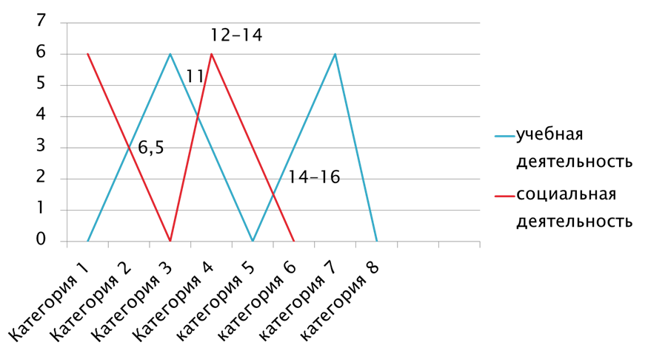
Расхождение социального становления личности и формирования учебной деятельности.

Особенности программы УУД:
- где и как формируются УУД
- типовые задачи;
- пример программы.
Структурные компоненты Учебной деятельности:
- мотивация
- задача
- действие
- контроль и оценка
- рефлексия.

Периоды формирования УУД

- Адаптационный: от 2 нед. до конца 1 полугодия 1 класса (переход от игровой деятельности к учебной);
- Конструктивный: со 2 полугодия до1 четверти 4 класса (становление мотивации учебной деятельности);
- Переходный: со 2 полугодия 4 класса, до конца1 четверти 5 класса (переход от учебной деятельности к проектной).

Теория П.Я.Гальперина.
Согласно теории планомерного, поэтапного формирования умственных действий и понятий П.Я. Гальперина предметом формирования должны стать действия, понимаемые как способы решения определенного класса задач.
- 1) условия, обеспечивающие построение и правильное выполнение учеником нового способа действия;
- 2) условия, обеспечивающие «отработку» действия;
- 3) условия, позволяющие уверенно и полноценно переносить выполнение действий из внешней предметной формы в умственный план.

Выделены шесть этапов интериоризации действия.

На первом этапе усвоение начинается с создания мотивационной основы действия, когда закладывается отношение ученика к целям и задачам усваиваемого действия, к содержанию материала, на котором оно отрабатывается. Это отношение может в последующем измениться, но роль первоначальной мотивации для усвоения очень велика.
На втором этапе происходит становление схемы ориентировочной основы действия, т. е. системы ориентиров, необходимых для выполнения действия с требуемыми качествами. В ходе освоения действия эта схема постоянно проверяется и уточняется.
На третьем этапе происходит формирование действия в материальной (материализованной) форме, когда ориентировка и исполнение действия осуществляются с опорой на внешне представленные компоненты схемы ориентировочной основы действия.
Четвертый этап — внешнеречевой. Здесь происходит
преобразование действия — вместо опоры на внешне представленные средства ученик переходит к описанию значений этих средств и действий во внешней речи. Необходимость материального (материализованного) представления схемы ориентировочной основы действия, как и материальной формы действия, отпадает; ее содержание полностью отражается в речи, которая и начинает выступать в качестве основной опоры для становящегося действия
На пятом этапе (действие во внешней речи «про себя») происходит дальнейшее преобразование действия — постепенное сокращение внешней, звуковой стороны речи, основное же содержание действия переносится во внутренний,
умственный план.
На шестом этапе действие совершается в скрытой речи
и приобретает форму собственно умственного действия.
П.Я. Гальперин подчеркивал, что эмпирически формирование действия, понятия или образа может проходить с пропуском некоторых этапов данной шкалы; причем в ряде случаев
такой пропуск является психологически вполне оправданным,
так как учащийся в своем прошлом опыте уже овладел соответствующими формами и в состоянии успешно включить их в текущий процесс формирования (действия с предметами или их заместителями, речевые формы и т. д.). Вместе с тем
П.Я. Гальперин обращал внимание на то, что суть не в поэтапности, а в полной системе условий, позволяющей однозначно определить и ход процесса, и его результат.

Критерии сформированности умений:
- соответствие возрастно-психологическим нормативным требованиям;
- соответствие свойств универсальных действий заранее заданным требованиям
Оценивание
действие по соотношению работы с образцом по выбранным критериям.
- Критериальная оценка: шкала Рубинштейна, бальная оценка.
- Содержательная оценка: оценочный лист.
- УРОВНИ ОЦЕНИВАНИЯ: базовый, повышенный.

Как проверить эффективность работы на новый образовательный результат?
В основе овладения новыми умениями лежит регулярная работа по их формированию. Поэтому необходимо регулярно проводить диагностику успешности достижения новых образовательных результатов. Каждый учитель будет это делать по мере необходимости. Однако раз-два в год мы предлагаем проводить проверочные работы для диагностики метапредметных и личностных результатов начального образования

Технологии на деятельностной основе.
- ПРОБЛЕМНЫМ ДИАЛОГОМ,
- ПРОДУКТИВНЫМ ЧТЕНИЕМ,
- технологией оценивания.

Этапы урока в деятельностном подходе
- Целеполагание (постановка практич. или др. задачи, например, через создание проблемной ситуации)
- Организация мыслительной деятельности уч-ся (анализ, классификация, наблюдение и др.)
- Предъявление результатов мыслительной деятельности учащихся.
- Обсуждение результатов.
- Промежуточная рефлексия.
- Применение способа предметного действия, правила, алгоритма.
- Контроль и оценка.
- Итоговая рефлексия.

Схема организации этапа урока (работы с заданием)
- Мотивация
- Целеполагание (само учебное задание)
- Выполнение учебных действий
- Рефлексия
- Корректирование действий

Оценочный лист урока СМ папку
Схема анализа урока
Критерии оценивания:
0 – критерий не просматривается
1 - слабо выражен
2 – присутствует, но учителем не осознается
3 – частично проявляется
4 – явно просматривается, но есть недопонимание учителя
5 – четко выдержан критерий и полное понимание учителем, к чему он идет.
Авторы: Винтер Н.А., Осерцова Т.А., Круткова С.А, Ильина С.Н., Бойченко Е.В.
№ п/п | Критерии оценивания |  | Оценка урока
 |  |  | 0 |  | 1 | 2 |  |  | 3 | 4 |  | 5
Этап урока:

1 | Наличие результата и способы предъявления и фиксации
2 | Направленность учебных заданий на формы, метапредметные личные и предметные результаты
3 | Направленность учебных ситуаций
4 | Соответствие учебных заданий и учебных ситуаций
5 | Соответствие действия учителя поставленным целям, задачам и результатам ( этапа)
6 | Соответствие действий учащихся поставленной задаче и планируемому результату
7 | Соответствие форм организации урока ( этапа) поставленной цели, задаче, планируемому результату
8 | Наличие в плане урока рисков
9 | Наличие критериев оценки планируемых результатов урока (этапа) | детские
 |  | учительские
10 | Соответствие подходов, технологий, методов.
Этап урока:

Итог:
В развивающем обучении нельзя предугадать ход урока, цели и задачи нужно ставить исходя из планируемого результата. Необходимо владеть технологиями деятельностного подхода и четко знать результат, к которому стремишься. Учителю нужно самому соответствовать требованиям, предъявляемым к ученику и организовывать сотрудничество с ним.

